[11:00 p. m., 19/10/2020] Yonaldi Jesus Marrero Veroes: https://hub.docker.com/_/odoo

[11:00 p. m., 19/10/2020] Yonaldi Jesus Marrero Veroes: en este link vas a encontrar la documentacion para la instalacion del odoo por docker

[11:00 p. m., 19/10/2020] Yonaldi Jesus Marrero Veroes: Lo primero crea una carpeta puedes llamarle docker para que alli almacenes todo lo relacionado con docker

[11:00 p. m., 19/10/2020] Yonaldi Jesus Marrero Veroes: te doy un ejemplo de como yo lo tengo

[11:00 p. m., 19/10/2020] Yonaldi Jesus Marrero Veroes: sudo docker run -d -v /home/eruizl/docker-postgres10.6/datadir:/var/lib/postgresql/data -v /home/eruizl/docker-postgres10.6/my-postgres.conf:/etc/postgresql/postgresql.conf -p 0.0.0.0:5432:5432 -e POSTGRES_USER=odoo -e POSTGRES_PASSWORD=odoo -e POSTGRES_DB=postgres --name db postgres:10.6 -c 'config_file=/etc/postgresql/postgresql.conf'

[11:00 p. m., 19/10/2020] Yonaldi Jesus Marrero Veroes: con este comando realizas la instalacion del docker de postgres

[11:00 p. m., 19/10/2020] Yonaldi Jesus Marrero Veroes: en donde dice la ruta /home/eruizl/docker-postgres10.6 la cambias por la ruta donde tengas tu carpeta de postgres dentro de la carpeta docker

[11:00 p. m., 19/10/2020] Yonaldi Jesus Marrero Veroes: con mi ejemplo seria

[11:00 p. m., 19/10/2020] Yonaldi Jesus Marrero Veroes: /home/{usuario}/Docker/postgres/datadir

[11:00 p. m., 19/10/2020] Yonaldi Jesus Marrero Veroes: sudo docker run -v /home/ymarrero/Docker/odoo-14/conf:/etc/odoo -v /home/ymarrero/Docker/odoo-14/addons:/mnt/extra-addons -v /home/ymarrero/Docker/odoo-14/data:/var/lib/odoo -v /home/ymarrero/Docker/odoo-14/log:/var/log/odoo -p 127.0.0.1:8069:8069 -p 127.0.0.1:8071:8071 --name odoo14 --link db:db -t odoo:1.0

[11:00 p. m., 19/10/2020] Yonaldi Jesus Marrero Veroes: este seria el codigo para ejecutar el Odoo

[11:00 p. m., 19/10/2020] Yonaldi Jesus Marrero Veroes: con este codigo ya haces el match con las carpetas externas hacia las de odoo

[11:00 p. m., 19/10/2020] Yonaldi Jesus Marrero Veroes: igualmente cambias las rutas de las carpetas

VER VIDEO DE DRIVE: TUTORIAL

sudo docker run -d -v /home/josegallegos/docker/postgresql/datadir:/var/lib/postgresql/data -v /home/josegallegos/docker/postgresql/my-postgres.conf:/etc/postgresql/postgresql.conf -p 0.0.0.0:5432:5432 -e POSTGRES_USER=odoo -e POSTGRES_PASSWORD=odoo -e POSTGRES_DB=postgres --name db postgres:10.6 -c 'config_file=/etc/postgresql/postgresql.conf'

sudo docker run -v /home/josegallegos/docker/odoo-14/conf:/etc/odoo -v /home/josegallegos/docker/odoo-14/addons:/mnt/extra-addons -v /home/josegallegos/docker/odoo-14/data:/var/lib/odoo -v /home/josegallegos/docker/odoo-14/log:/var/log/odoo -p 127.0.0.1:8069:8069 -p 127.0.0.1:8071:8071 --name odoo14 --link db:db -t odoo:14.0

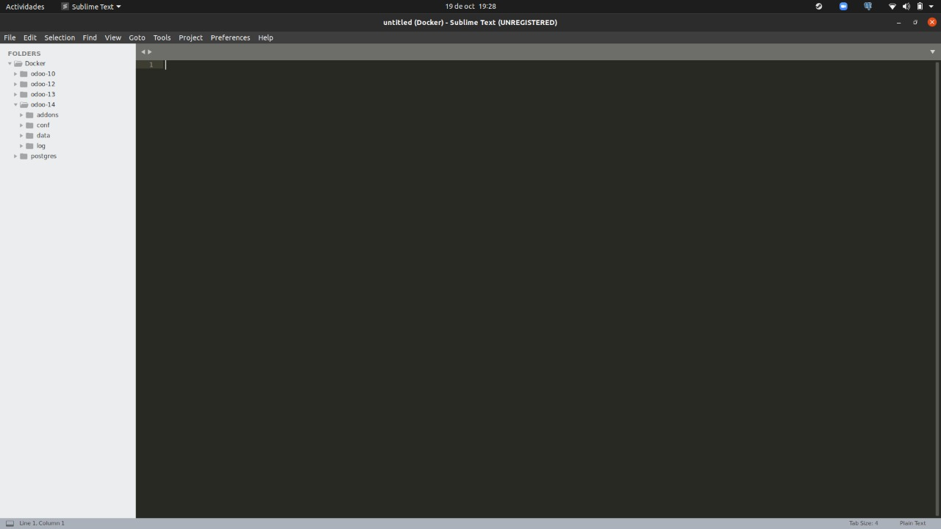

Yonaldi Jesus Marrero Veroes: Ya sino mañana cuando termines de actualizar léete ese link que es la instalación del Docker